Alumno: Jose Manuel Roberto Badillo.
Matricula: 42202972.
No.Alumno: 16.

Prueba 1. Salida correcta del programa
Objetivo | Verificar que el programa termine correctamente cuando el usuario ingresa la opcion 0.
Tipo de prueba | Funcion / control de flujo
Archivo requerido | Ninguno
Entrada | 0
Procedimiento | Ejecutar java App. Cuando el programa solicite una ruta, ingresar 0 y presionar Enter.

Resultado esperado
- El programa debe mostrar el mensaje: Programa finalizado correctamente.
- No debe intentar validar la opcion 0 como si fuera una ruta de archivo.
- No debe mostrar errores de lectura, extension o archivo inexistente.
- El ciclo principal debe finalizar correctamente.

Resultado final
Resultado obtenido | 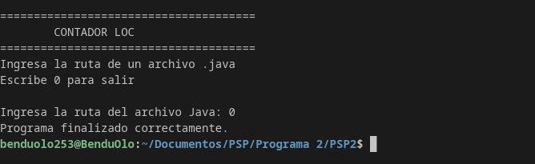
Estado | Exitoso.

Prueba 2. Archivo Java valido con constructor y clase auxiliar
Objetivo | Validar lectura de un archivo Java con dos clases, constructor, metodo y variable inicializada.
Tipo de prueba | Funcion / conteo de clases y metodos
Archivo requerido | Prueba1.java
Entrada | Ruta del archivo Pruebas/Prueba1.java
Procedimiento | Ejecutar java App e ingresar la ruta del archivo Prueba1.java.

Archivo de prueba / entrada:
/**
* Clase de prueba para demostrar la estructura basica de una clase en Java.
* Contiene un constructor, un metodo para saludar y una clase auxiliar para sumar dos numeros.
*/
public class Prueba1 {
private int edad = 20;
private String nombre;
public Prueba1() {
nombre = "Jose";
}
public void saludar() {
System.out.println(nombre);
}
}
class Auxiliar {
public String sumar(int a, int b) {
return " La suma es: " + (a + b);
}
}

Resultado esperado
- El archivo debe procesarse sin errores de lectura ni validacion.
- Debe detectar 2 clases: Prueba1 y Auxiliar.
- Para la clase Prueba1 debe contar 2 metodos: el constructor Prueba1() y el metodo saludar().
- Para la clase Auxiliar debe contar 1 metodo: sumar(int a, int b).
- Debe detectar la variable edad como declarada e inicializada en la misma linea.
- No debe considerar nombre como variable inicializada en su declaracion, porque solo se declara como private String nombre;.
- El comentario inicial del archivo no debe contarse como LOC.
- El programa debera declarar que el programa tiene 10 LOC.

Resultado final
Resultado obtenido | 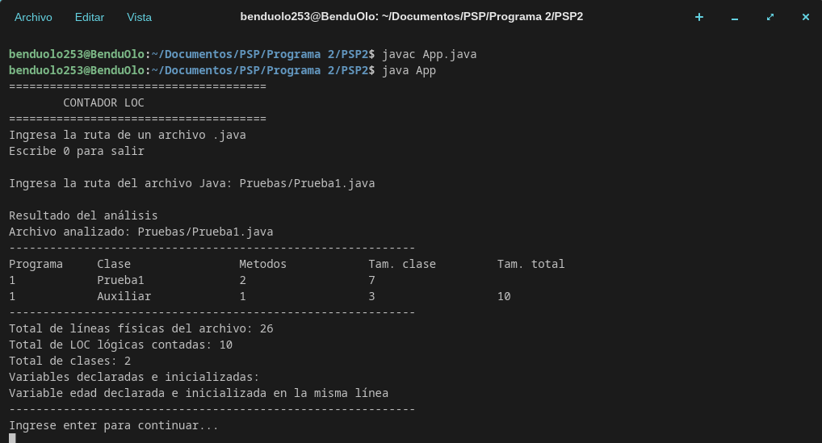
Estado | Exitoso

Prueba 3. Comentarios, cadenas y variables multiples
Objetivo | Validar que el limpiador ignore comentarios reales sin eliminar texto contenido dentro de cadenas.
Tipo de prueba | Funcion / limpieza de codigo y conteo LOC
Archivo requerido | PruebaComentarios.java
Entrada | Ruta del archivo Pruebas/Prueba2.java
Procedimiento | Crear el archivo con el codigo indicado, ejecutar java App e ingresar su ruta.

Archivo de prueba / entrada:
public class PruebaComentarios {
public void probar() {
int a = 1, b = 2;
String texto = "Esto no es comentario // dentro de cadena";
String bloque = "Tampoco es comentario /* dentro de cadena */";
// Esta linea no debe contarse
/*
Este bloque tampoco debe contarse
*/
System.out.println(texto);
System.out.println(bloque);
}
}

Resultado esperado
- Debe detectar 1 clase: PruebaComentarios.
- Debe detectar 1 metodo: probar().
- Debe ignorar el comentario de linea iniciado con //.
- Debe ignorar el comentario de bloque delimitado por /* y */.
- No debe eliminar el texto // dentro de la cadena texto.
- No debe eliminar el texto /* dentro de cadena */ dentro de la cadena bloque.
- Debe detectar las variables inicializadas a, b, texto y bloque.
- Debe declarar que el archivo tiene 8 LOC.

Resultado final
Resultado obtenido | 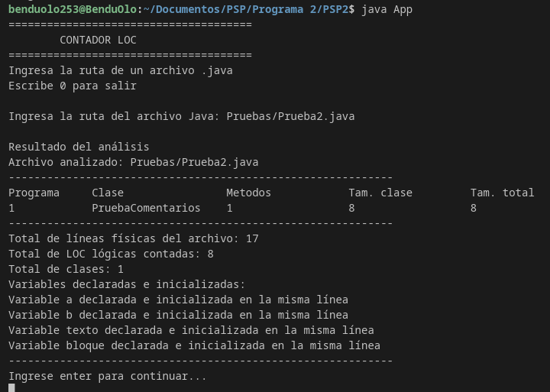
Estado | Exitoso.

Prueba 4. Linea incompleta dividida visualmente
Objetivo | Verificar que una instruccion Java dividida en varias lineas fisicas cuente como una sola LOC logica.
Tipo de prueba | Funcion / conteo de lineas logicas
Archivo requerido | PruebaLineaPartida.java
Entrada | Ruta del archivo Pruebas/Prueba3.java
Procedimiento | Crear el archivo con el codigo indicado, ejecutar java App e ingresar su ruta.

Archivo de prueba / entrada:
public class PruebaLineaPartida {
public void mostrarError(int lineNumber) {
System.out.println("la linea " +
lineNumber +
" no tiene exactamente 2 valores");
}
}

Resultado esperado
- Debe detectar 1 clase: PruebaLineaPartida.
- Debe detectar 1 metodo: mostrarError(int lineNumber).
- La llamada a System.out.println dividida en tres lineas fisicas debe contar como 1 LOC logica.
- El total esperado de LOC logicas para este archivo es 3: declaracion de clase, declaracion de metodo e instruccion System.out.println.
- Si el programa cuenta la instruccion dividida como 3 LOC separadas, la prueba debe considerarse fallida.

Espacio para resultado final
Resultado obtenido | 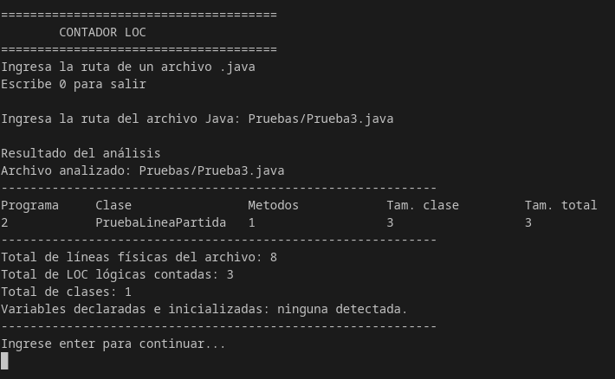
Estado | Exitoso.

